ROTINA SEMANAL DO TRABALHO PEDAGÓGICO - Atividades Remotas-Data: 22/02 a 26/02 de 2021

Turma:Etapa II A** Prof.ª Elizete *** “E.M.E.I EMILY OLIVEIRA SILVA”

SEGUNDA-FEIRA | TERÇA-FEIRA | QUARTA-FEIRA | QUINTA-FEIRA | SEXTA-FEIRA
- VÍDEO:Contação de história pela professora: “Era uma vez um Lobo Mal” (https://youtu.be/Xud4b5OYQbs )  - ATIVIDADES DA APOSTILA 1- iniciamos hoje.  - Assistir ao vídeo explicativo das atividades de hoje.  - Realizar atividades das páginas 10 = atividade sobre a famíliaeestudar o alfabeto e os números na ficha de estudos. | - VÍDEO:“Dança da máscara – Seninha e palavra Cantada. (https://youtu.be/k3Ny3KoY8IM)  - ATIVIDADES DA APOSTILA 1  - Assistir ao vídeo explicativo das atividades de hoje.  - Realize atividade da página 11 = sobre noções de tamanho por comparação. | - LEITURA:“A PATA” (o livro será colocado hoje no grupo, leia para sua criança.)  - ATIVIDADES DA APOSTILA1  - Realize a atividade da página 12 e 13 = expressões faciais e características próprias.  - Assistir ao vídeo explicativo das atividades de hoje.  - DIA DO BRINQUEDO LIVRE:  - Deixe sua criança escolher um brinquedo para brincar à vontade por um tempinho, explorando-o livremente. Se possível, brinque com ela. Essa interação é fundamental.  - Aula de ARTE (Prof. ª Sandra)  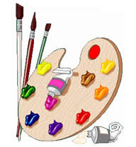 | LEITURA AUDIOBOOK: “ A Família do Marcelo” (https://youtu.be/clav_AUUzto)  - ATIVIDADES DA APOSTILA1  - Realize a atividade da página 14 = números, até 10, em ordem crescente.  - Assistir ao vídeo explicativo das atividades de hoje.  Aula on-line App ZOOM(A professora irá enviar o link no grupo para participarem da aula).  - Leitura do livro “ Os dez amigos” ( Ziraldo)- em associação à atividade de hoje.  - Aula de ED. FÍSICA (Prof.ª Gleysse e Fabrício)  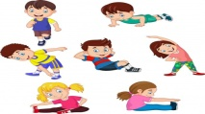 | - ATIVIDADES DA APOSTILA1  - Assistir ao vídeo explicativo das atividades de hoje.  - Realizar a atividade da página 15 = atividade de combate ao coronavírus.  - Encerramos a apostila de fevereiro hoje.  - BRINCADEIRA: BOIA OU AFUNDA???  MATERIAIS:  - BACIA COM ÁGUA  - OBJETOS DE DIVERSOS FORMATOS E TAMANHOS.  - ESTA ATIVIDADE TEM O OBJETIVO DE DESENVOLVER O RACIOCÍNIO E A PERCEPÇÃO.  ESTAMOS PASSANDO UMA FASE DE CALOR MUITO GRANDE, NÈ? QUE FAZER UMA BRINCADEIRA “REFRESCANTE”?  BASTA COLOCAR UMA BACIA COM ÁGUA NO CHÃO E DENTRO DELA COLOCAR UM OBJETO, POR VEZ, PARA QUE SUA CRIANÇA TENTE ADVINHAR SE ELE BÓIA OU AFUNDA. DEIXE QUE SUA CRIANÇA EXPLORE-O E TENTE ADVINHAR.  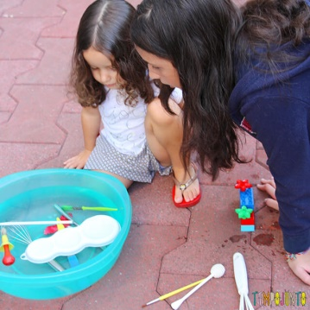
OBS: Não se esqueçam de registrar as atividades com fotos ou vídeos e enviar para a professora.

